Муниципалдыг бюджеттен хамаарылгалыг ниити өөредилге албан чери.
Солчурнуң ниити билигниң ортумак школазы.

Илеткел:”Тыва чогаалдың чаа чижек программазынга хамаарышкан бодалдар”.

Кылганы: Ооржак Ролланда
Анай-ооловна-Солчур ортумак
школазының тыва дыл, чогаал
башкызы.

Солчур-2013 чыл.

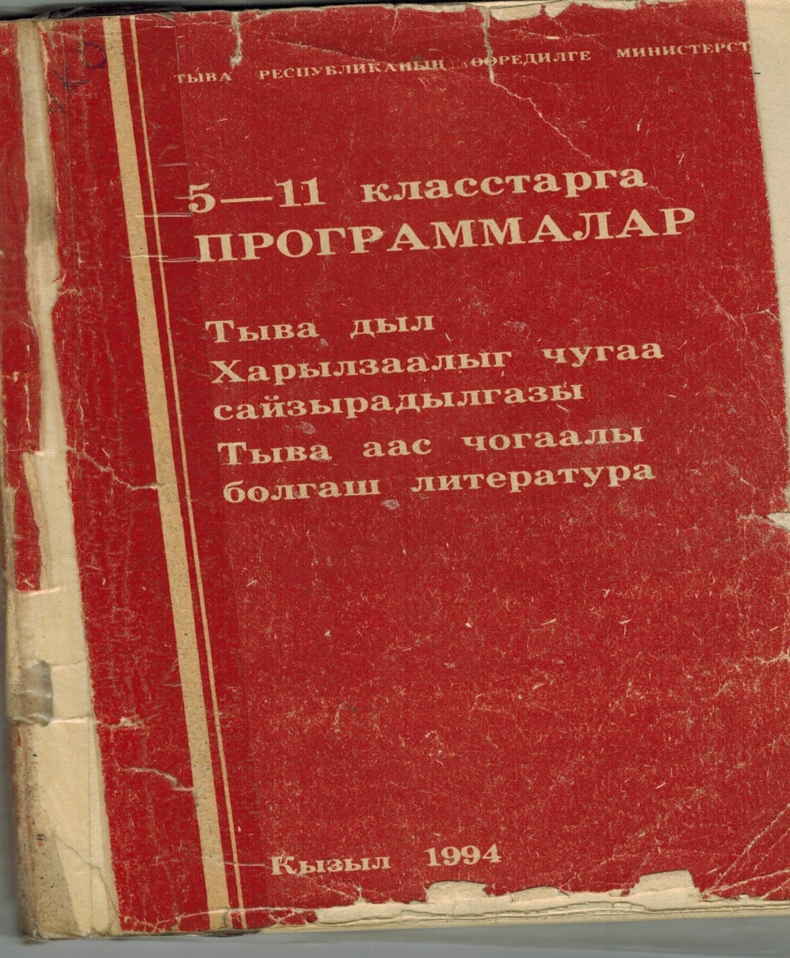

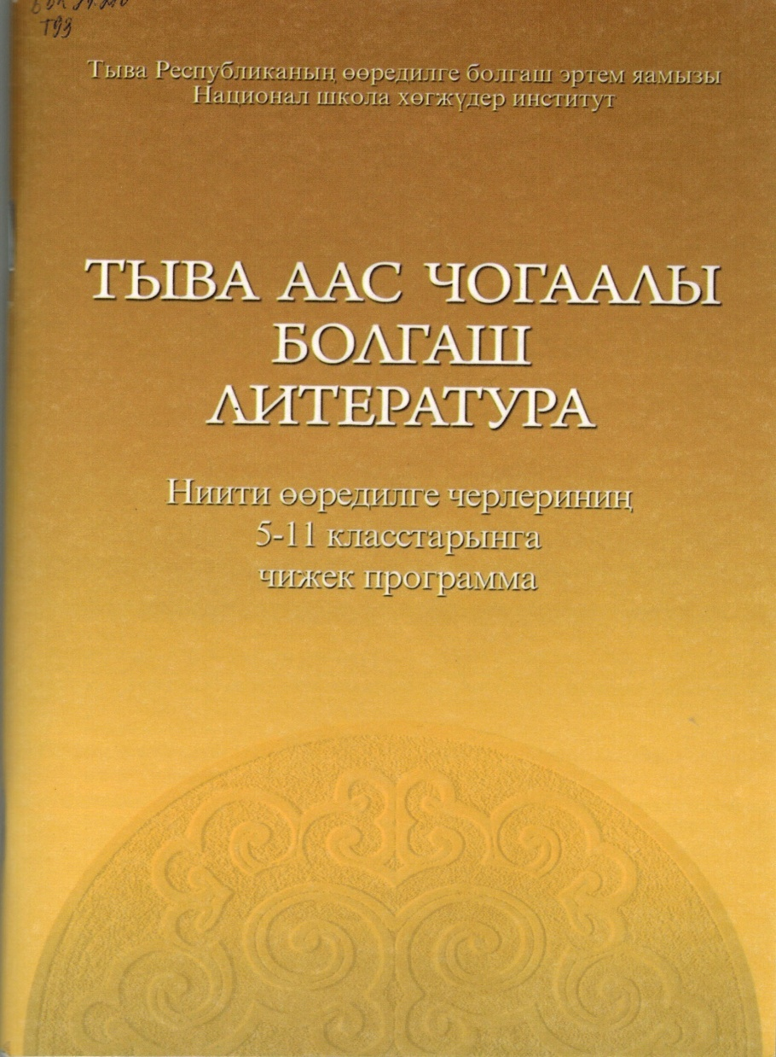

1. Киирилде.

Ажылдың чугулазы-барык 8-9 чыл дургузунда манаанывыс тыва аас чогаалы болгаш литературага хамаарышкан чаа чижек программаның үнүп келгени тыва чогаал башкыларынга дыка улуг деткимче.
5-11 класстарның тыва аас чогаалы болгаш литературага чижек программа ортумак (долу) өөредилгеге хамаарыштыр РФ-тиң ФКӨС-түң негелделеринге, сорулгаларынга даянып, Тыва Республиканың өөредилге болгаш эртем яамызының Национал школа хөгжүдер институдунуң 2012 чылда үндүргени “Төрээн чогаалга күрүне стандартының” сорулгаларынга болгаш негелделеринге дүүштүр кылдынган.
Чижек программа “Тайылбыр бижик”, “Школага тыва аас чогаалы болгаш литератураны өөредириниң сорулгалары”, “5-11 класстарга тыва аас чогаалы болгаш литература эртемнериниң утказы болгаш тургузуу”, “Тыва чогаал эртемин өөредириниң түңнелдери”, “Материал-техниктиг хандырылга көргүзүглериниң характеристиказы”, “5-11 класстарга тыва аас чогаалының болгаш литератураның чижек программазы” деп кезектерден тургустунган.
Тыва чогаал өөредириниң сорулгалары болгаш өөреникчилерниң чедип алыр билиглериниң түңнелдери бот-тускайлаң, предметтиг болгаш метапредметтиг угланыышкынныг чадаларлыг бердинген.
Ынчангаш программага хамаарышкан бодалдарын илередири, сүмелерин киирери-тыва чогаал башкыларының кол хүлээлгези.

2. Кол кезээ.

Ажылдың сорулгазы-программаның онзагай талаларын сайгарар.

Шиитпирлээр айтырыглар:

А) үшкү, дөрткү, бешки салгалдың чогаалчыларының болгаш ооң чогаалдарының даңзызын таблицалай тургузары;
Б) немелде номчулгага хамаарышкан чаа чогаалдар;
В) чогаал теориязынга хамаарышкан чаа билиглер;

3. Түңнел.

А) ажыглаан литература: 1) “5-11 класстарга программалар”(Тыва дыл. Харылзаалыг чугаа сайзырадылгазы. Тыва аас чогаалы болгаш литература.)-К.,1994 ч.
2) “Тыва аас чогаалы болгаш литература” (Ниити өөредилге черлериниң 5-11 класстарынга чижек программа)-К., 2012 ч.

Б) ажыглаан арга-методтар-статистика болгаш деңнелге аргазы, тайылбырлыг метод.

Чижек программаны үндүрерин Күрүнениң бюджеттиг эртем албан чери Тыва Республиканың өөредилге болгаш эртем яамызының “Национал школа хөгжүдер институттуң” Өөредилге-методиктиг чөвүлели сүмелээн.

5-7 класстарга программаны ТКУ-нуң тыва филология болгаш ниити дыл эртеминиң кафедразының доцентизи, филология эртемнериниң кандидады Е.Т.Чамзырын, 8-9 класстарга кезээн ол-ла кафедраның улуг башкызы М.А.Күжүгет, 10-11 класстарга кезээн РФ-тиң ниити өөредилгезиниң Хүндүлүг ажылдакчызы, дээди категорияның башкызы Л.Х.Ооржак ажылдап белеткээн.

Бо чаа программаны номчуп сайгаргаш, дараазында онзагай талаларны адап болур:
1) 5-11 класстарның тыва чогаалга өөренир чогаалдарын чаңгыс аай темалыг кылдыр бөлүктээш, кезектерге чаргаш, ол кезектер бүрүзүнге тускай аттарны берген;
Чижээлээрге, 5-ки класстың программазы 7 кезектен тургустунган: 1-ги кезээ-“Эгээртинмес эртине-байлак-аас чогаалы”, 2-ги кезээ-“Аас чогаалындан ужукталгаш...”, 3-кү кезээ-“Чаштар делегейиниң көрүнчүү”,
4-кү-“Хуулгаазыннар делегейи”, 5-ки-“Ыдыктарым”, 6-гы-“Тиилелгениң сылдыстары”, 7-ги кезээ-“Дириг амытаннар делегейи...”

2) эрги программа ёзугаар өөренип турган чамдык чогаалдарның болгаш чогаал теориязынга хамаарышкан билиглерниң туруштары солчу берген:6-гы класска өөренир “Тоолдуң хевирлери, темаларының хөй янзылыын”болгаш “9 шилги аъттыг Өскүс-оол”, “9 оолдуг Доктаган кадай” деп тоолдарны 5-ки класска өөренир; 7-ги класска өөренир “Тыва улустуң ырларын”, С.А.Сарыг-оолдуң “Агар-Сандан ыяш” деп тоолун, 5-ки класска өөренир Ш.М.Суваңның “Азыранды” деп чечен чугаазын, 8-ки класска өөренир Е.Д.Танованың “Илбилиг согун” деп шиизин 6-гы класска өөренир; 8-ки класска өөренир О.Ө.Сувакпиттиң “Ыылар”деп өөрлеш шүлүктерин, 6-гы класска өөренир К.-Э. Кудажының “Он бир” деп шиизин 7-ги класска өөренир; 9-ку класска өөренир С.А.Сарыг-оолдуң “Херээжен” болгаш 6-гы класска өөренир “Авамның ынак оглу” деп шүлүктерин, 6-гы класска өөренир М.М.Дуюнгарның “Авамның тону” деп чечен чугаазын 8-ки класска өөренир; 11-ги класска өөренир Ю.Ш.Кюнзегештиң “Көк-Эл” болгаш “Багырның хылыжы” деп балладаларын 9-ку класска; 11-ги класска өөренир М.Б.Доржунуң “Тыва аъттар” деп шүлүүн, Э.Д.Донгактың “Эрги хонаштар” деп романын, В.С.Серен-оолдуң “Сыгыттың аяны”, “Аржаанның аялгазы” деп монолог шүлүктерин, М.К.Өлчей-оолдуң “Тывам” деп шүлүүн 10-гу класска өөренир кылдыр бердинген; 11-ги класстың чогаал теориязынга “Психологизм” (чогаал маадырларының иштики делегейин илередири), “Амгы тыва шүлүк чогаалы”, “Тываның орус дылдыг чогаалчыларын”, “Амгы тыва литературада херээжен чогаалчыларны” өөредир кылдыр кииргени таарымчалыг.

3) немелде номчулгага хамаарышкан чамдык чогаалдарны кичээлдерге өөренир кылдыр киирген: 5 класс-А.Үержаа “Ие дылым”, 6 класс “Аът биле Оор”...

5-ки класска өөренир чаа чогаалдар.

Автору | Ады | Жанры
1. С.А.Сарыг-оол | “Эдер амытаннар” | “Аңгыр-оолдуң тоожузу” деп романдан үзүндү
2. | “Чаңгыс ой аъттыг 3 алышкы” | Тоол
3. | “7 иелиг чес-Мыйыс” | Тоол
4. | “Кускун биле Үгү” | Тоол
5. М.С.Эргеп | “Чартык арбай” | Тоол
6. С.С.Сүрүң-оол | “Карактар дугайында маргылдаа” | Тоол
7. Ч. Чүлдүм | “Тарааның тывылганы” | Тоолчургу чугаа
8. М.С.Эргеп | “Хек чүге ыраажы болганыл?” | Тоол
9. Л.Х.Иргит | “Теве” | Басня
10. Л.Б.Чадамба | Аян чорук эгелээн”, “Ужар”, “Кайгамчык-ла”, “Азас” | Тоожудан үзүндүлер
11. О.Ө.Сувакпит | “Аът чарыжы | Чечен чугаа
12. Ш.М.Суваң | “Кара-Баштыг” | Чечен чугаа
13. Р.Д.Лудуп | “Таваар, маажым бадып келгеш” | Шүлүк
14. Ш.М.Суваң | “Хүн-Херелден аалчылар” | Тоожу
15. Н.Ш.Куулар | “Танаа-Херелдиң чуртунда” | Тоожу
16. Э.Донгак | “Буянныг амытаннар” | Шии
17. Ю.Ш.Кюнзегеш | “Эзимде” | Шүлүк
18. С.С.Сүрүң-оол | “Ус-кушкаш” | Чечен чугаа
19.М.А.Күжүгет | “Азыранчып чорааш...” | Чечен чугаа

Ынчангаш ,түңнеп чугаалаарга, 5-ки класска-19, 6-гы класска-7, 7-ги класска-12, 8-ки класска-6, 9-ку класска-10, 10-гу класска-10, 11-ги класска-25 аңгы-аңгы хевирниң чогаалдарын өөренири көрдүнген.

